Бюджетное профессиональное образовательное учреждение Омской области
«Седельниковский агропромышленный техникум»

Инструкционно-технологическая карта
«Разборка-сборка главного тормозного цилиндра и гидровакуумного усилителя автомобиля ГАЗ-53А»
УП.01.02. Устройство, техническое обслуживание и ремонт автомобилей
по профессии СПО 23.01.03 Автомеханик

Составил: Баранов Владимир Ильич мастер производственного обучения

Седельниково, Омской области, 2017
Министерство образования Омской области БПОУ «Седельниковский агропромышленный техникум»
План занятия П/О
Группа 11 Профессия Автомеханик Мастер Баранов В.И.
УП.01.02. Устройство, техническое обслуживание и ремонт автомобилей.
Тема: Разборка и сборка автомобиля с целью изучения устройства автомобиля.
Тема занятия: Разборочно-сборочные работы с изучением деталей тормозной системы.
Тип занятия: Формирования и совершенствования трудовых умений и навыков.
Вид занятия: Комбинированное.
Время: 6 часов.
Цель занятия:
Обучение практическим приемам разборочно-сборочных работ с изучением деталей тормозной системы.
Задачи занятия:
Обучающие:
Формирование и усвоение приемов проведения разборочно-сборочных работ тормозной системы.
Формирование у студентов профессиональных навыков при выполнении разборочно-сборочных работ тормозной системы.
Развивающие:

Формирование у студентов умения оценивать свой уровень знаний и стремление его повышать, осуществлять поиск информации, необходимой для эффективного выполнения профессиональных задач;
Развитие навыков самостоятельной работы, внимания, координации движений, умения осуществлять текущий и итоговый контроль, оценку и коррекцию собственной деятельности, нести ответственность за результаты своей работы.

Воспитательные:

Воспитание у студентов аккуратности, трудолюбия, бережного отношения к оборудованию и инструментам, работать в коллективе и команде.
Понимание сущности и социальной значимости своей будущей профессии, пробуждение эмоционального интереса к выполнению работ.
Дидактические задачи:
Закрепить полученные знания, приемы, умения и навыки по выполнению разборочно-сборочных работ с изучением деталей тормозной системы.
В ходе занятия у студентов формируются
Профессиональные компетенции:
ПК 1.3. Разбирать, собирать узлы и агрегаты автомобиля и устранять неисправности.
Общие компетенции:
ОК 1. Понимать сущность и социальную значимость будущей профессии, проявлять к ней устойчивый интерес.
ОК 3. Анализировать рабочую ситуацию, осуществлять текущий и итоговый контроль, оценку и коррекцию собственной деятельности, нести ответственность за результаты своей работы.
ОК 4. Осуществлять поиск информации, необходимой для эффективного выполнения профессиональных задач.
ОК 5. Использовать информационно-коммуникационные технологии в профессиональной деятельности.
ОК 6. Работать в команде, эффективно общаться с коллегами, руководством, клиентами.
Литература:
Ламака Ф.И. Лабораторно-практические работы по устройству грузовых автомобилей : учеб. пособие для нач. проф. образования / Ф.И.Ламака. — 8-е изд., стер. — М. : Издательский центр Академия≫, 2013. — 224 с.
Кузнецов А.С. Техническое обслуживание и ремонт автомобилей: в 2 ч. – учебник для нач. проф. образования / А.С. Кузнецов. - М.: Издательский центр «Академия», 2012.
Кузнецов А.С. Слесарь по ремонту автомобилей (моторист): учеб. пособие для нач. проф. образования / А.С. Кузнецов. – 8-е изд., стер. – М.: Издательский центр «Академия», 2013.
Автомеханик / сост. А.А. Ханников. – 2-е изд. – Минск: Современная школа, 2010.
Виноградов В.М. Техническое обслуживание и ремонт автомобилей: Основные и вспомогательные технологические процессы: Лабораторный практикум: учеб. пособие для студ. учреждений сред. проф. образования / В.М. Виноградов, О.В. Храмцова. – 3-е изд., стер. – М.: Издательский центр «Академия», 2012.
Петросов В.В. Ремонт автомобилей и двигателей: Учебник для студ. Учреждений сред. Проф. Образования / В.В. Петросов. – М.: Издательский центр «Академия», 2005.
Карагодин В.И. Ремонт автомобилей и двигателей: Учебник для студ. Учреждений сред. Проф. Образования / В.И. Карагодин, Н.Н. Митрохин. – 3-е изд., стер. – М.: Издательский центр «Академия», 2005.
Коробейчик А.В. к-68 Ремонт автомобилей / Серия «Библиотека автомобилиста». Ростов н/Д: «Феникс», 2004.
Коробейчик А.В. К-66 Ремонт автомобилей. Практический курс / Серия «Библиотека автомобилиста». – Ростов н/Д: «Феникс», 2004.
Чумаченко Ю.Т., Рассанов Б.Б. Автомобильный практикум: Учебное пособие к выполнению лабораторно-практических работ. Изд. 2-е, доп. – Ростов н/Д: Феникс, 2003.

Тема «Тормозная система автомобилей ГАЗ-5ЗА»

Цель задания — изучить на практике принцип действия всех механизмов тормозной системы автомобиля ГАЗ-53А, приобрести первоначальные навыки в разборке-сборке агрегатов тормозных систем, регулировке тормозных механизмов, тормозных кранов, а также регулировке свободного хода педали.

Иллюстративный материал — учебные плакаты, рис. 1—2.
Монтажное оборудование, приспособления и инструменты —
колесные тормозные механизмы (передние и задние), установленные на балках автомобиля ГАЗ-53А, главный тормозной цилиндр, гидровакуумный усилитель автомобиля ГАЗ-53А; компрессор, двухсекционные тормозные краны и регулятор давления автомобилей ЗИЛ-130 и КамАЗ-5320, предохранительный клапан
автомобиля ЗИЛ-130, стояночные тормоза в сборе, установленные на коробках передач автомобилей ЗИЛ-130 и ГАЗ-53А, разрезы агрегатов, съемник колец, съемник для снятия тормозных колодок, тиски, комплект инструментов, проволока, шплинты, ключи гаечные 11, 38, 41 мм, коловорот, ключ специальный, шплинтодер, выколотка из мягких металлов (медь, бронза), крючок для снятия и установки пружины, щипцы для снятия чеки пальцев, оправка, обжимка для чек, щупы 0,1, 0,4 и 0,6 мм.

1. Ознакомиться с устройством и разобрать главный тормозной цилиндр гидропривода тормозного механизма автомобиля ГАЗ-53А (см. рис. 1) в следующем порядке:

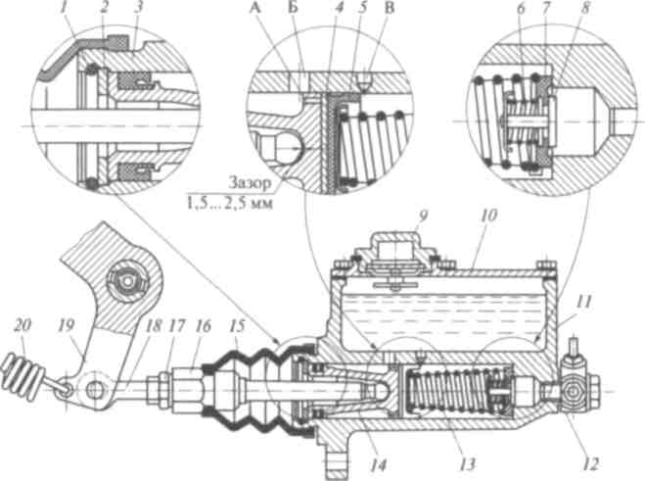

Рис. 1. Главный тормозной цилиндр гидропривода тормозных
механизмов автомобиля ГАЗ-53А:
1 — стопорное кольцо; 2 — упорная шайба; 3, 5 — манжеты; 4 — пластинчатый
клапан; 6 — пружина перепускного клапана; 7 — обратный клапан; 8 — перепускной
клапан; 9 — резьбовая пробка; 10 — крышка картера; 11 — картер
главного тормозного цилиндра; 12 — штуцер; 13 — пружина; 14 — поршень; 15 —
защитный чехол толкателя; 16 — толкатель; 17 — контргайка; 18 — тяга; 19 —
педаль; 20 — оттяжная пружина; А, Б — перепускные отверстия; В — компенсационное
отверстие

• зажать в тиски главный тормозной цилиндр;
• снять защитный чехол толкателя, предварительно сняв отверткой кольца крепления чехла;
• извлечь из картера главного тормозного цилиндра со стороны толкателя стопорное кольцо, упорную шайбу, поршень с пластинчатым клапаном, манжету, пружину, перепускной и обратный клапаны в сборе;
• вывернуть болты крепления крышки к картеру главного тормозного цилиндра.

2. Собрать главный тормозной цилиндр гидропривода тормозного механизма автомобиля ГАЗ-53А, соблюдая последовательность операций, обратную разборке.

3. Ознакомиться с устройством (см. рис. 2) и разобрать гидровакуумный усилитель тормозной системы автомобиля ГАЗ-53А в следующем порядке:

1 2 3 4 5 6 B 7 8 9 10 11 12
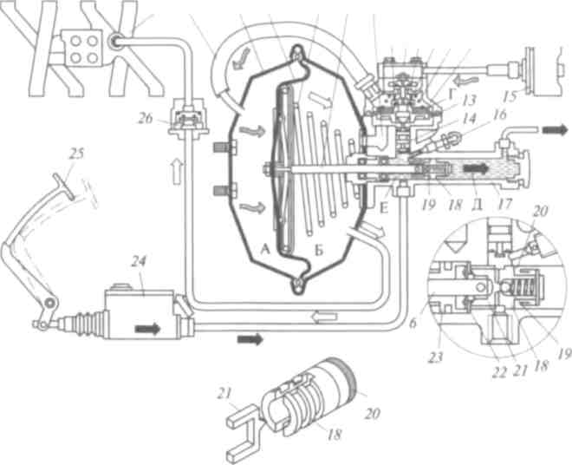

Рис. 2. Гидровакуумный усилитель тормозной системы автомобиля
ГАЗ-53А:
1 — впускная труба; 2 — шланг; 3 — вакуумная камера; 4 — диафрагма; 5 —
пружина; 6 — шток; 7 — вакуумный клапан; 8 — крышка; 9 — воздушный клапан;
10 — пружина вакуумного и воздушного клапанов; 11 — пружина клапана
управления; 12 — корпус; 13 — клапан управления; 14 — поршень клапана управления;
15 — воздушный фильтр; 16 — перепускной клапан; 17 — цилиндр
усилителя; 18 — поршень; 19 — клапан поршня; 20 — манжета; 21 — толкатель;
22— шайба; 23 — уплотнительный корпус; 24 — главный тормозной цилиндр; 25 —
педаль; 26 — запорный клапан; А, Б, Д, Е — полости; В, Г — отверстия; —
разрежение; — движение воздуха; — движение тормозной жидкости

• зажать гидровакуумный усилитель в тисках за корпус цилиндра усилителя;
•отсоединить резиновый шланг от воздушной камеры усилителя, затем отвернуть его вместе со штуцером от корпуса клапана управления;
• отметить положение вакуумной камеры относительно цилиндра усилителя;
• разъединить хомуты вакуумно-воздушной камеры и снять их;
• отвернуть гайку штока цилиндра усилителя, придерживая резиновую диафрагму рукой, снять со штока пружинную шайбу, малую тарелку, диафрагму с упорной тарелкой, пружину, резиновое кольцо с шайбой штока;
• отвернуть гайки крепления цилиндра к корпусу вакуумной камеры и снять ее вместе с картонной прокладкой и уплотнительным кольцом;
• отвернуть торцовую пробку цилиндра усилителя вместе с уплотнительной (медной) шайбой и извлечь из цилиндра шток в сборе с поршнем;
• вывернуть из цилиндра усилителя гайку уплотнительного корпуса и извлечь уплотнительный корпус и упорную шайбу;
• отвернуть болты крепления крышки, а затем корпуса клапана управления, снять его с цилиндра, вынуть клапан управления из цилиндра усилителя.

4. Собрать гидровакуумный усилитель тормозной системы автомобиля ГАЗ-53А, соблюдая последовательность операций, обратную разборке.
Контрольные вопросы
1. Как извлечь из главного тормозного цилиндра сдвоенный впускной-выпускной клапан?
2. Каким должен быть свободный ход тормозной педали на автомобиле ГАЗ-53А и чем он регулируется?
3. Как проверить, что произошло открывание компенсационного отверстия в цилиндре при растормаживании?
4. Где в гидровакуумном усилителе должны быть установлены уплотнения?

Инструкционно-технологическая карта № 2
Разборка-сборка главного тормозного цилиндра и гидровакуумного
усилителя автомобиля ГАЗ-53А

Последовательность  операций | Инструмент,  приспособление | Технические условия  и указания
1. Разборка главного тормозного цилиндра
1. Зажав в тисках главный  тормозной цилиндр, снять кольца крепления защитного чехла толкателя и снять чехол | Тиски, отвертка
2. Извлечь толкатель | Круглогубцы
3. Извлечь из картера стопорное кольцо, упорную шайбу, поршень с
пластинчатым клапаном, манжету, пружину, перепускной и обратный
клапаны в сборе
4. Вывернуть болты крепления  крышки к картеру | Ключ гаечный  10 мм
5. Снять крышку и прокладку |  | Прокладку снимать  осторожно
2. Сборка главного тормозного цилиндра
1. Установить прокладку под крышку
2. Установить крышку
3. Завернуть болты крепления  крышки | Ключ гаечный  10 мм
4. Установить в картер  поочередно перепускной  и обратный клапаны, пружину, манжету, пластинчатый клапан,  поршень, упорную шайбу,  стопорное кольцо | Круглогубцы | Пружина должна упираться в обратный  клапан
5. Установить толкатель цилиндра усилителя
6. Установить защитный чехол толкателя
7. Надеть кольца крепления  защитного чехла | Отвертка
3. Разборка гидровакуумного усилителя тормозной системы
1. Зажав в тисках гидровакуумный  усилитель за корпус цилиндра, ослабить хомут крепления резинового шланга от вакуумно-воздушной камеры | Тиски, отвертка
2. Отсоединить шланг от задней (воздушной) половины камеры
3. Вывернуть шланг из корпуса клапана управления | Ключ гаечный  22 мм
4. Отвернуть гайки хомутов  вакуумно-воздушной камеры и разъединить хомуты | Ключ гаечный  10 мм | Нанести метку на корпусах  камеры и цилиндра
5. Снять заднюю (воздушную)
Половину камеры
6. Отвернуть гайку штока  цилиндра усилителя | Ключ гаечный  13 мм
7. Снять поочередно малую тарелку, диафрагму с упорной тарелкой, пружину, резиновое  кольцо с шайбой штока цилиндра |  | Диафрагму удерживать  рукой
8. Отвернуть гайки крепления  цилиндра к корпусу передней (вакуумной) половины камеры | Ключ гаечный  13 мм
9. Снять вакуумную часть камеры, картонную прокладку и резиновое
уплотнительное кольцо
10. Отвернуть торцовую пробку цилиндра усилителя | Ключ гаечный  36 мм
11. Снять медную прокладку
12. Вынуть из цилиндра
усилителя шток в сборе с поршнем
13. Вывернуть из цилиндра  усилителя гайку уплотнительного  корпуса | Ключ специальный
14. Извлечь уплотнительный
корпус и упорную шайбу
4. Снятие клапана управления
1. Отвернуть болты крепления  крышки корпуса  клапана управления | Ключ торцовый  10 мм
2. Снять крышку, прокладку
3. Отвернуть болты крепления  корпуса клапана  управления | Ключ торцовый  12 мм
4. Снять корпус клапана
с цилиндра
5. Вынуть из цилиндра
клапан управления
6. Установить клапан  в последовательности,  обратной разборке | Ключи торцовые  10 и 12 мм
5. Сборка гидровакуумного усилителя тормозной системы
1. Установить уплотнительный
корпус и упорную шайбу
2. Завернуть в цилиндр усилителя гайку уплотнительного корпуса | Ключ специальный
3. Установить в цилиндр шток в сборе с поршнем
4. Завернуть торцовую пробку, установив медную прокладку
5. Установить резиновое
уплотнительное кольцо,
вакуумную половину камеры
на шпильки крепления
6. Навернуть гайки на шпильки крепления цилиндра к корпусу вакуумной половины камеры | Ключ гаечный  13 мм
7. Установить на толкатель
поочередно шайбу штока с резиновым кольцом, пружину,
упорную тарелку, диафрагму, малую тарелку, пружинную шайбу
8. Навернуть гайку штока | Ключ гаечный 13 мм
9. Установить заднюю (воздушную) половину камеры
10. Соединить обе половины
камеры хомутом
11. Завернуть гайки хомутов  вакуумно-воздушной камеры | Ключ гаечный  10 мм
12. Ввернуть шланг в корпус клапана управления | Ключ гаечный  22 мм
13. Соединить шланг с воздушной половиной камеры
14. Затянуть хомут крепления  шланга | Отвертка

